操作系统面试题主要涉及进程、线程、内存管理、垃圾回收以及缓存等多方面

1. 多用户和多任务

多用户：容许在同一时间有很多人使用同一部机器，只要每个用户都有他的一个终端

多任务：又分为协同多任务和抢占式多任务。

协同多任务：在一个多任务处理环境下，只有当其他程序认可时，一个运行程序才可获得处理机时间。每个应用程序必须协同地放弃对处理器的控制，以便其它应用程序运行

抢占式多任务：多任务处理的一种格式，必要时，操作系统可以中断当前执行的任务以便运行另一个任务（**多任务是指一个CPU上面同时运行多个任务**）

2. 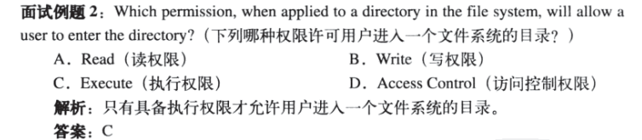

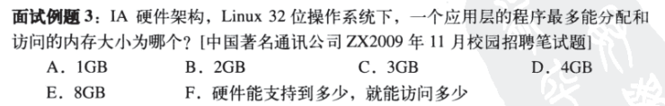

所有32位应用程序都有4GB的进程地址空间，因为32位地址最多可以映射4GB内存。对于Windows，应用程序可以访问2GB的进程地址空间（32位Linux可以访问3GB地址空间）这就是称为用户模式的虚拟地址空间

3. 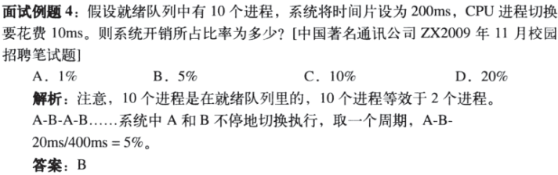

4.进程

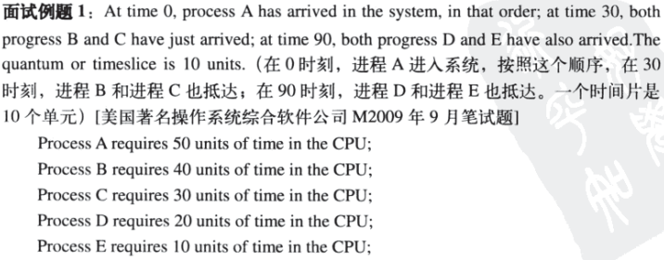

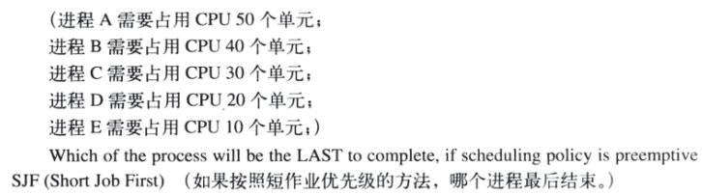

**短作业优先=最短剩余时间优先，本题考的是可剥夺式处理机的调度问题**

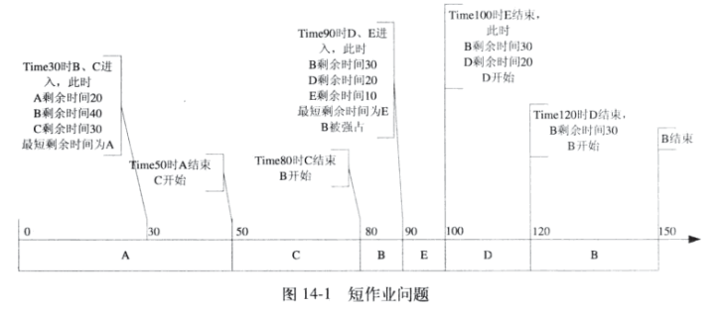

**答案：按照短作业优先级的方法，进程B最后结束**

**（拓展，想想本题如果是不可剥夺式处理机的调度方法，哪个进程最后结束）**

**5.进程进入等待状态有哪几种方式？**

进程进入等待状态有3种方式：

1. CPU调度给优先级更高的thread,原先的thread进入等待状态
2. 阻塞的thread获得资源和信号，进入等待状态
3. 时间片轮转的情况下，如果时间片到了，也将进入等待状态

**6. Java对象的串行化、transient关键字、锁机制**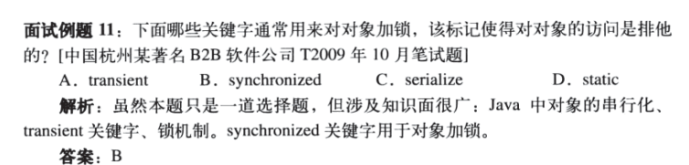

这道题涉及的知识点很广：Java对象的串行化、transient关键字、锁机制

1. 串行化的概念和目的
2. 什么是串行化

对象寿命随着生成对象的程序终止而终止。有时候，可能需要将对象的状态保存下来，在需要是再将对象恢复，对象的这种能记录自己状态以便再生的能力叫做对象的持续性。**对象通过描述自己状态的数字来记录自己，这个过程叫做对象串行化**

1. 串行化的主要任务

写出对象实例变量的数值。如果变量时另一对象的引用，则引用的对象也要串行化，这个过程是递归的，串行化设计一个复杂结构的单行化

7.

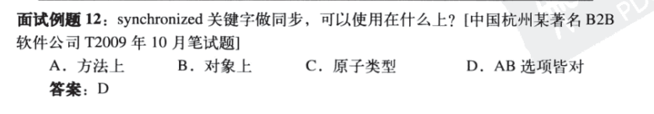

数据库面试主要包括范式、事务、存储过程、SQL语言及索引等多方面

1. 数据库的四种范式

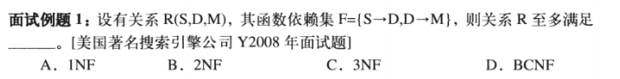

**1NF**：第一范式.如果关系模式R的所有属性的值域的每一个值都是不可再分解的值，责成R属于第一范式，简言之，第一范式就是无重复的列。（例如，由“职工号”“姓名”“电话号码”组成的表，一个人可能有一部办公电话和一部移动电话，这时将其规范化为第一范式可以将电话号码分为“办公电话和移动电话”两个属性，即职工（职工号、姓名、办公电话、移动电话））

**2NF**:第二范式.如果关系模式R为第一范式，并且R中每一个非主属性完全函数依赖于R的某个候选键，则称R为第二范式。（如果A是关系模式R候选键的一个属性，则称A是R的主属性，否则A是R的非主属性）例如在选课关系表中（学号、课程号、成绩、学分），关键字是组合关键字（学号、课程号），但非主属性学分仅依赖于课程号，对关键字（学号、课程号）只是部分依赖不是完全依赖，因此此种方式会造成数据冗余和更新异常等问题。解决办法是将其分为两个关系模式：学生表（学号、课程号、分数）和课程表（课程号、学分）新关系通过学生表中的外关键字课程号联系，在需要时进行连接

**3NF**:如果关系模式R是第二范式，且每个非主属性都不传递依赖于R的候选键，则称R是第三范式的模式

**BCNF**:BC范式，如果关系模式R是第一范式，且每个属性都不传递依赖于R的候选键，那么R是BCNF的模式

**4NF**：设R是一个关系模式，D是R上的多值依赖集合。如果D中成立非平凡多值依赖X->->Y，X必是R的超键，那么R是第四范式的模式

**答案：B**

**2.**



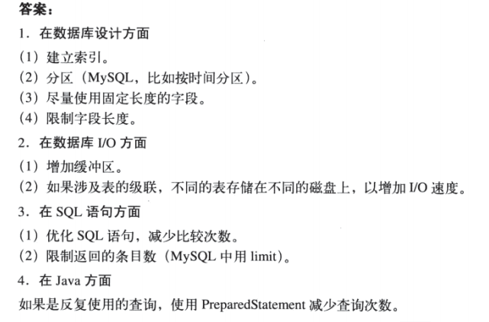

计算机网络

1.

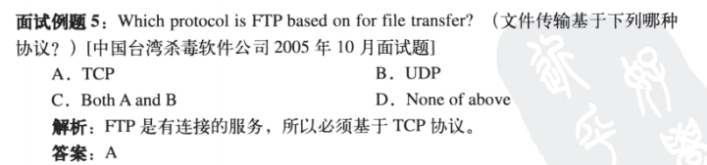

2.

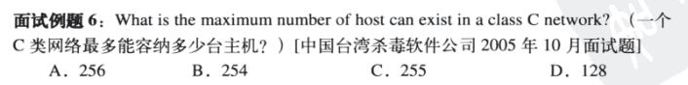

3.

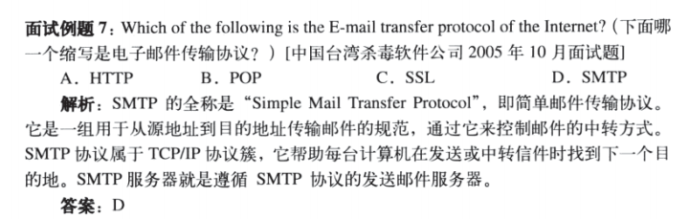

4.

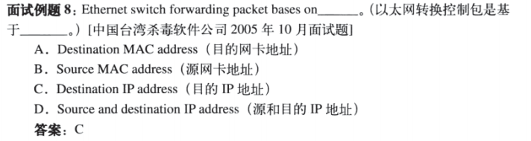

5.

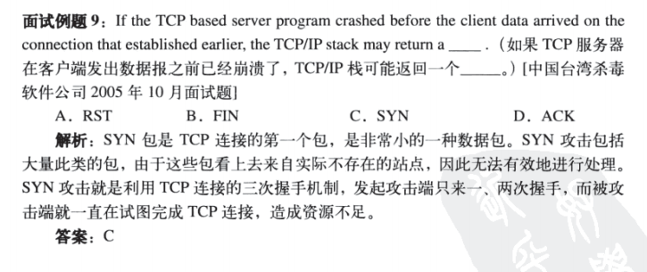

6.

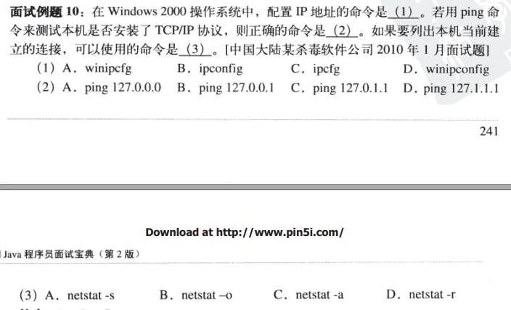

7.

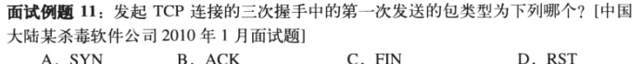

答案：A

8.

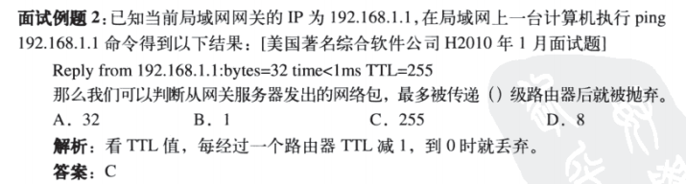

9．

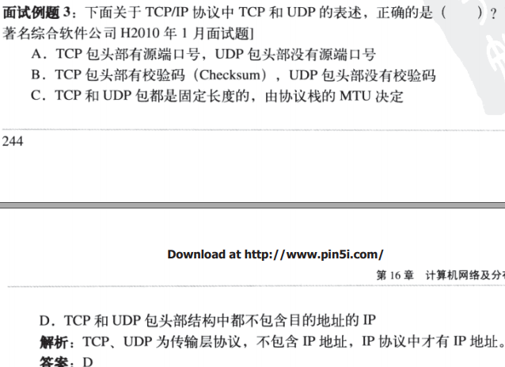

10.

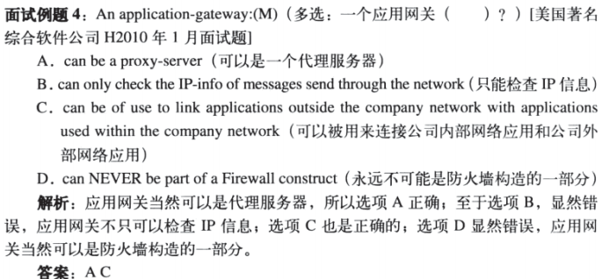 **11.子网掩码**

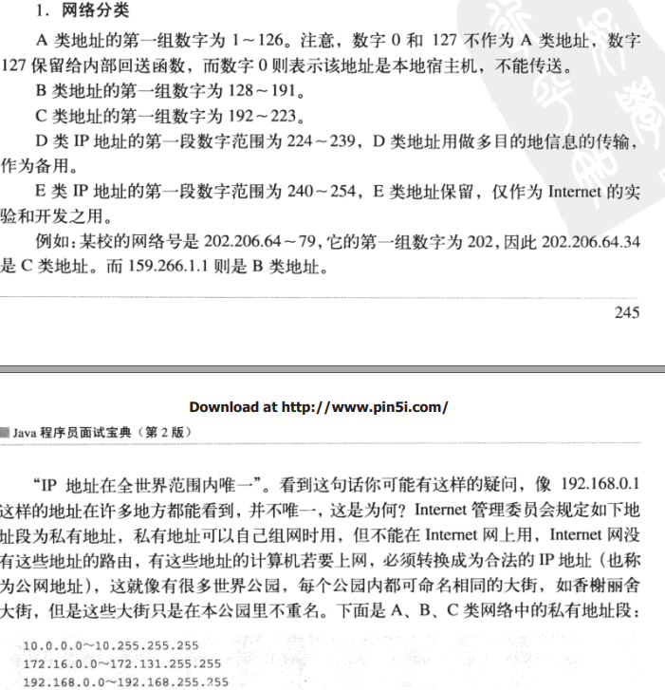

（1）子网掩码的作用：就是将某个IP地址划分为网络地址和主机地址两部分。子网掩码设定的规则和IP地址相同，长度是32位，左边是网络位，用二进制数字“1”表示；右边是主机位，用二进制数字“0”表示。A类网络的子网掩码为：255.0.0.0；B类网络的子网掩码为：255.255.0.0;C类网络的子网掩码为：255.255.255.0

通过IP地址的二进制与子网掩码的二进制进行**与运算来确定某个设备的网络地址，也就是说通过子网掩码分辨一个网络的网络部分和主机部分，子网掩码一旦设定，网络地址和主机地址就固定了**

（2）子网掩码和IP地址的关系

子网掩码是用来判断任意两台计算机的IP地址是否属于同一子网络的根据。最简单的理解就是：两台计算机各自的IP地址和子网掩码进行AND（与）运算后，如果得出的结果是相同的，则说明这两台计算机是处于同一个子网络上的，可以进行直接的通信

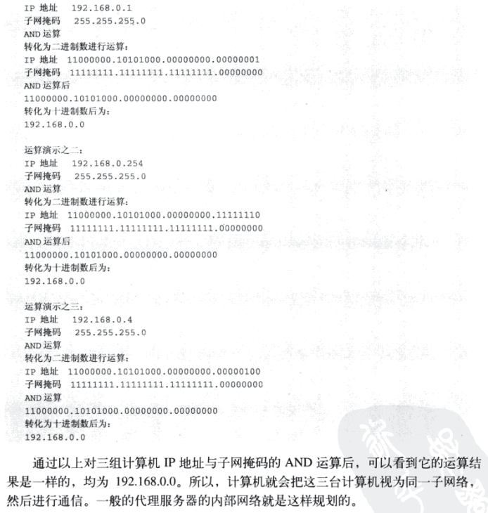

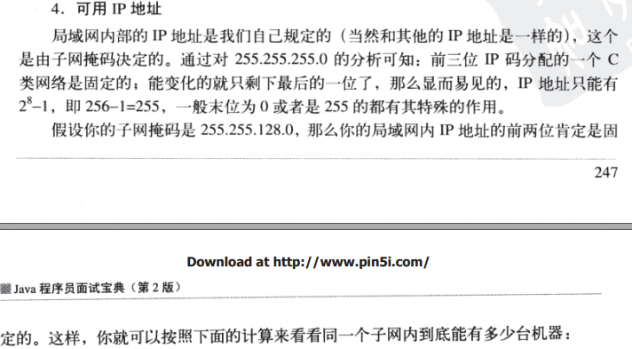

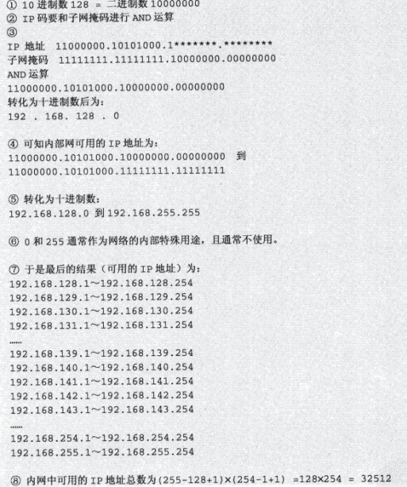

12.

